工作中遇到异步操作问题，学习了BackgroundWorker的使用方法，记录一下：
BackgroundWorker:类允许您在单独的线程上执行某个可能导致用户界面（UI）停止响应的耗时操作，并且想要一个响应式的UI来反应当前耗时操作的进度
- 属性
(1).WorkerReportsProgress：bool类型，指示BackgroundWorker是否可以报告进度更新。当该属性值为True是，将可以成功调用ReportProgress方法，否则将引发InvalidOperationException异常。
(2).WorkerSupportsCancellation:bool类型，指示BackgroundWorker是否支持异步取消操作。当该属性值为True是，将可以成功调用CancelAsync方法，否则将引发InvalidOperationException异常。
(3).CancellationPending:bool类型，指示应用程序是否已请求取消后台操作。此属性通常放在用户执行的异步操作内部，用来判断用户是否取消执行异步操作。当执行BackgroundWorker.CancelAsync()方法时，该属性值将变为True。
(4).IsBusy:bool类型，指示BackgroundWorker是否正在执行一个异步操作。此属性通常放在BackgroundWorker.RunWorkerAsync()方法之前，避免多次调用RunWorkerAsync()方法引发异常。当执行BackgroundWorker.RunWorkerAsync()方法是，该属性值将变为True。
- 方法
(1).RunWorkerAsync():开始执行一个后台操作。调用该方法后，将触发BackgroundWorker.DoWork事件，并以异步的方式执行DoWork事件中的代码。
该方法还有一个带参数的重载方法：RunWorkerAsync(Object)。该方法允许传递一个Object类型的参数到后台操作中，并且可以通过DoWork事件的DoWorkEventArgs.Argument属性将该参数提取出来。
注：当BackgroundWorker的IsBusy属性为True时，调用该方法将引发InvalidOperationException异常。
(2).ReportProgress(Int percentProgress):报告操作进度。调用该方法后，将触发BackgroundWorker. ProgressChanged事件。另外，该方法包含了一个int类型的参数percentProgress，用来表示当前异步操作所执行的进度百分比。
该方法还有一个重载方法：ReportProgress(Int percentProgress, Object userState)。允许传递一个Object类型的状态对象到 ProgressChanged事件中，并且可以通过ProgressChanged事件的ProgressChangedEventArgs.UserState属性取得参数值。
注：调用该方法之前需确保WorkerReportsProgress属性值为True，否则将引发InvalidOperationException异常。
- .CancelAsync():请求取消当前正在执行的异步操作。调用该方法将使BackgroundWorker.CancellationPending属性设置为True。
但需要注意的是，并非每次调用CancelAsync()都能确保异步操作，CancelAsync()通常不适用于取消一个紧密执行的操作，更适用于在循环体中执行。
- 事件
(1).DoWork:用于承载异步操作。当调用BackgroundWorker.RunWorkerAsync()时触发。需要注意的是，由于DoWork事件内部的代码运行在非UI线程之上，所以在DoWork事件内部应避免于用户界面交互，而于用户界面交互的操作应放置在ProgressChanged和RunWorkerCompleted事件中。
(2).ProgressChanged:当调用BackgroundWorker.ReportProgress(int percentProgress)方式时触发该事件。该事件的ProgressChangedEventArgs.ProgressPercentage属性可以接收来自ReportProgress方法传递的percentProgress参数值,ProgressChangedEventArgs.UserState属性可以接收来自ReportProgress方法传递的userState参数。
(3).RunWorkerCompleted:异步操作完成或取消时执行的操作，当调用DoWork事件执行完成时触发。该事件的RunWorkerCompletedEventArgs参数包含三个常用的属性Error,Cancelled,Result。其中，Error表示在执行异步操作期间发生的错误；Cancelled用于判断用户是否取消了异步操作；Result属性接收来自DoWork事件的DoWorkEventArgs参数的Result属性值，可用于传递异步操作的执行结果。
4.进度条效果图和源代码
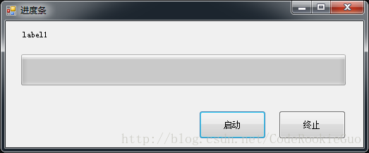
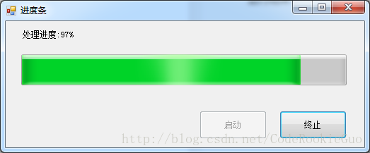
using System;
using System.Collections.Generic;
using System.ComponentModel;
using System.Data;
using System.Drawing;
using System.Linq;
using System.Text;
using System.Threading;
using System.Threading.Tasks;
using System.Windows.Forms;

namespace PrograssBar
{
public partial class PrograssBarUseBackgroundWorker : Form
{
private BackgroundWorker bgWorker = new BackgroundWorker();
public PrograssBarUseBackgroundWorker()
{
InitializeComponent();
InitializeBackgroundWorker();
}
private void InitializeBackgroundWorker()
{
bgWorker.WorkerReportsProgress = true;//是否可以报告进度更新
bgWorker.WorkerSupportsCancellation = true;//是否支持异步取消操作
bgWorker.DoWork += new DoWorkEventHandler(bgWorker_DoWork);//异步操作事件
bgWorker.ProgressChanged += new ProgressChangedEventHandler(bgWorker_ProgessChanged);//显示执行的进度
bgWorker.RunWorkerCompleted += new RunWorkerCompletedEventHandler(bgWorker_WorkerCompleted);//异步操作完成或是取消时执行的操作
}

private void btnStart_Click(object sender, EventArgs e)
{
if (bgWorker.IsBusy)//是否已经在执行异步操作
return;
this.progressBar1.Maximum = 100;
this.btnStart.Enabled = false;
this.btnStop.Enabled = true;
bgWorker.RunWorkerAsync("hello");//开始执行异步操作
}

public void bgWorker_DoWork(object sender, DoWorkEventArgs e)
{
for (int i = 0; i <= 100; i++)
{
if (bgWorker.CancellationPending)
{
e.Cancel = true;
return;
}
else
{
bgWorker.ReportProgress(i,"Working");
System.Threading.Thread.Sleep(10);
}
}
}

public void bgWorker_ProgessChanged(object sender, ProgressChangedEventArgs e)
{
//string state = (string)e.UserState;//接收ReportProgress方法传递过来的userState
this.progressBar1.Value = e.ProgressPercentage;
this.label1.Text = "处理进度:" + Convert.ToString(e.ProgressPercentage) + "%";
}

public void bgWorker_WorkerCompleted(object sender, RunWorkerCompletedEventArgs e)
{
if(e.Error!=null)
{
MessageBox.Show(e.Error.ToString());
return;
}
if (!e.Cancelled)
this.label1.Text = "处理完毕!";
else
this.label1.Text = "处理终止!";

}

private void btnStop_Click(object sender, EventArgs e)
{
this.btnStart.Enabled = true;
this.btnStop.Enabled = false;
bgWorker.CancelAsync();//取消异步操作
}
}
}

